数字电子技术 课程实验报告 2025 年 6 月
实验编号 03 实验名称 触发器逻辑功能分析 成绩
班级 测控2302班 姓名 马宇佩 组别 学号 202302502217

- 实验目的
1、掌握基本触发器的逻辑功能。
2、掌握集成触发器的功能

二、实验原理
触发器是能够存储1位二进制码的逻辑电路，它有两个互补输出端，其输出状态不仅与输入有关，而且还与原先的输出状态有关。触发器有两个稳定状态，用以表示逻辑状态“1”和“0”，在一定的外界信号作用下，可以从一个稳定状态翻转到另一个稳定状态，它是一个具有记忆功能的二进制信息存储器件，是构成各种时序电路的最基本逻辑单元。
1、JK触发器
在输入信号为双端的情况下，JK触发器是功能完善、使用灵活和通用性较强的一种触发器。本实验采用74LS112双JK触发器，是下降边沿触发的边沿触发器。引脚逻辑图如图4-2所示：
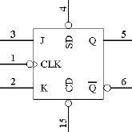
图4-2 JK触发器的引脚逻辑图
JK触发器的状态方程为：
其中，J和K是数据输入端，是触发器状态更新的依据，若J、K有两个或两个以上输入端时，组成“与”的关系。和为两个互补输出端。通常把=0、=1的状态定为触发器“0”状态；而把=1，=0定为“1”状态。JK触发器常被用作缓冲存储器，移位寄存器和计数器。

三、实验设备
1、硬件：计算机
2、软件：Multisim

- 实验内容
1、验证 JK 触发器逻辑功能分析
将 74LS112 的、、J 和 K 连接到逻辑开关，Q 和 Q 端分别接逻辑电平显示端口，CP 接单次脉冲，接通电源，按照表中的要求，改变、、J、K 和 CP 的状态。在 CP 从 1 到 0 跳变时，观察输出端Q ^{n+1} 的状态，并将测试结果填入表。

五、实验结果与分析
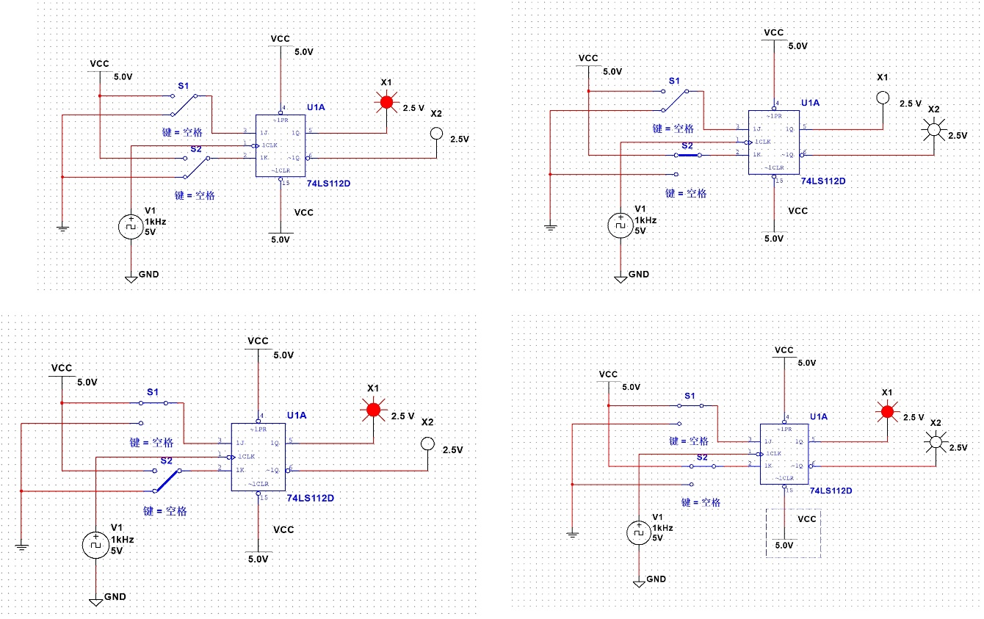
 |  |  |  |  | =0 | =1
0 | 1 | X | X | X | 1 | 1
1 | 0 | X | X | X | 0 | 0
1 | 1 | 0 | 0 | ↓ | 0 | 1
1 | 1 | 0 | 1 | ↓ | 0 | 0
1 | 1 | 1 | 0 | ↓ | 1 | 1
1 | 1 | 1 | 1 | ↓ | 1 | 0

六、总结与个人心得

1、总结
在本次触发器逻辑功能分析实验中，我深入学习并实践了 JK 触发器的相关知识。通过使用 Multisim 软件对 74LS112 双 JK 触发器进行仿真实验，我验证了 JK 触发器的逻辑功能，对其状态方程有了更直观的理解。
实验过程中，我按照要求将触发器的各引脚连接到相应的逻辑开关和显示端口，通过改变输入信号和 CP 脉冲，观察输出端的状态变化。从实验结果来看，JK 触发器在不同的输入条件下，能够按照预期进行状态翻转，实现了其存储和记忆功能。这让我深刻认识到触发器作为时序电路基本单元的重要性，也进一步巩固了数字电子技术中关于触发器的理论知识。
同时，我也了解到实验设备和软件的使用方法，提高了自己的实践操作能力和对电子电路的分析能力。在实验过程中，遇到问题时通过查阅资料和思考，逐渐解决了一些困惑，这让我对数字电路的理解更加深入。
2、个人心得
这次实验让我收获颇丰。首先，理论与实践的结合非常重要。虽然在课堂上学习了触发器的理论知识，但只有通过实际操作，才能真正理解其工作原理和逻辑功能。在实验中，看着输出结果随着输入信号的变化而变化，那种理论变成现实的感觉很有成就感。
其次，实验过程需要严谨和耐心。在连接电路和设置参数时，稍有不慎就可能导致实验结果不准确。比如在设置 CP 脉冲和观察状态变化时，需要仔细操作和认真记录，否则容易出现错误。这让我明白，在电子实验中，严谨的态度是非常关键的，它能帮助我们避免不必要的失误，得到可靠的实验数

七、实验成绩评定
序号 | 评分项目 | 满分 | 得分
1 | 实验操作 | 50
2 | 实验报告 | 50
3 | 总分 | 100

